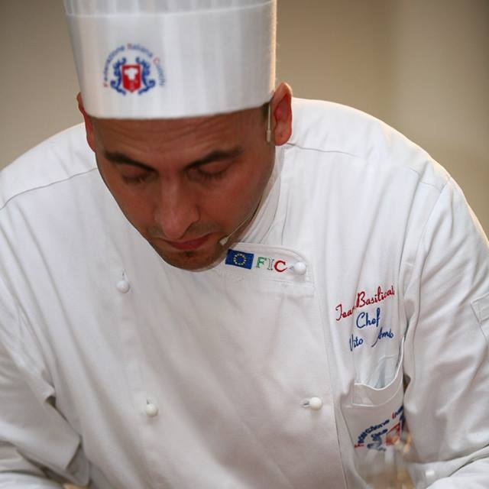

**Inserire foto concorrente**

|  |  |  |  |  |
| --- | --- | --- | --- | --- |
| Concorrente nome e cognome | | | |  |
|  | **Miglior Professionista Lady Chef** | | | |
|  | | |  | |
| Titolo del piatto | | ***TITOLO DEL PIATTO, TITOLO DEL PIATTO*** | | |

|  |  |  |  |
| --- | --- | --- | --- |
| **INGREDIENTI PER QUATTRO PERSONE** | | | |
| *g 000*  *g 000*  *g 000*  *g 000*  *kg 0*  *kg 0*  *kg 0*  *l 0*  *l 0* | *Ingrediente in grammi*  *Ingrediente in grammi*  *Ingrediente in grammi*  *Ingrediente in grammi*  *Ingrediente in chili*  *Ingrediente in chili*  *Ingrediente in chili*  *Ingrediente in litri*  *Ingrediente in litri* | *ml 000*  *ml 000*  *n 00*  *n 0*  *n 0*  *q.b*  *q.b* | *Ingrediente in millilitri*  *Ingrediente in millilitri*  *Ingrediente in numero*  *Ingrediente in numero*  *Ingrediente in numero*  *ingrediente*  *ingrediente* |



**PROCEDIMENTO**

Descrivere il corretto procedimento per l’esecuzione del piatto in gara. Eventualmente si può aggiungere paragrafi se l’esecuzione comprende più ricette. Descrivere il corretto procedimento per l’esecuzione del piatto in gara. Eventualmente si può aggiungere paragrafi se l’esecuzione comprende più ricette. Descrivere il corretto procedimento per l’esecuzione del piatto in gara. Eventualmente si può aggiungere paragrafi se l’esecuzione comprende più ricette. Descrivere il corretto procedimento per l’esecuzione del piatto in gara. Eventualmente si può aggiungere paragrafi se l’esecuzione comprende più ricette.

**Inserire foto piatto**

Descrivere il corretto procedimento per l’esecuzione del piatto in gara. Eventualmente si può aggiungere paragrafi se l’esecuzione comprende più ricette. Descrivere il corretto procedimento per l’esecuzione del piatto in gara. Eventualmente si può aggiungere paragrafi se l’esecuzione comprende più ricette. Descrivere il corretto procedimento per l’esecuzione del piatto in gara. Eventualmente si può aggiungere paragrafi se l’esecuzione comprende più ricette

**Esempio di titolino per paragrafo**

Descrivere il corretto procedimento per l’esecuzione del piatto in gara. Eventualmente si può aggiungere paragrafi se l’esecuzione comprende più ricette. Descrivere il corretto procedimento per l’esecuzione del piatto in gara. Eventualmente si può aggiungere paragrafi se l’esecuzione comprende più ricette.

**Esempio di titolino per paragrafo**

Descrivere il corretto procedimento per l’esecuzione del piatto in gara. Eventualmente si può aggiungere paragrafi se l’esecuzione comprende più ricette. Descrivere il corretto procedimento per l’esecuzione del piatto in gara. Eventualmente si può aggiungere paragrafi se l’esecuzione comprende più ricette.

Descrivere il corretto procedimento per l’esecuzione del piatto in gara. Eventualmente si può aggiungere paragrafi se l’esecuzione comprende più ricette. Descrivere il corretto procedimento per l’esecuzione del piatto in gara. Eventualmente si può aggiungere paragrafi se l’esecuzione comprende più ricette. Descrivere il corretto procedimento per l’esecuzione del piatto in gara. Eventualmente si può aggiungere paragrafi se l’esecuzione comprende più ricette.

Descrivere il corretto procedimento per l’esecuzione del piatto in gara. Eventualmente si può aggiungere paragrafi se l’esecuzione comprende più ricette. Descrivere il corretto procedimento per l’esecuzione del piatto in gara. Eventualmente si può aggiungere paragrafi se l’esecuzione comprende più ricette.